
systema karta 15 - dulferuv sed
Slavný horolezec Hans Dülfer nám jako odkaz nechal nejen spoustu překrásných výstupů ve spárách, komínech, ale také techniku, jak slanit ze skály pouze s pomocí lana. Tak zvaný Dülferův sed byl dlouho nejběžnějším způsobem slaňování. Ačkoliv je to dnes spíše historická záležitost, každý lezec by ho měl ovládat.
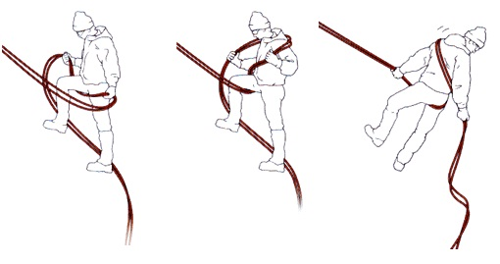

Dülferův sed býval základním způsobem slaňování. V současnosti se používá jen zřídka, ale může se hodit v neobvyklých situacích. Obvykle se používá zdvojené lano (aby jej bylo možné po slanění stáhnout zespodu). Lano se vede zepředu mezi nohama, pod stehnem jedné nohy, přes bok dopředu, křížem nahoru přes hrudník na protilehlé rameno a dozadu dolů.
Při slaňování vzniká značné množství tření a tepla. Dříve, kdy se tato technika používala výhradně, se z oblečení horolezců často doslova kouřilo. Proto horolezci rozhodně nepatřili mezi nositele značkového oblečení. Spíš lezli v tom, co již jinam na sebe vzít nešlo. Pokud nepoužijete při tomto způsobu slaňování ochranu boků, krku (polstrování oděvu) a rukavice, je to bolestivá metoda.
Máte-li karabinu, můžete trochu ulevit stehnu a bokům tak, že z krátké smyčky vytvoříte oko okolo stehna, do oka zacvaknete karabinu, kterou provléknete dvojité lano místo toho, abyste jej zepředu provlékali mezi nohama. Tření v karabině je ovšem výrazně menší než okolo nohy.
